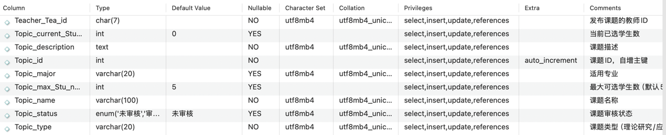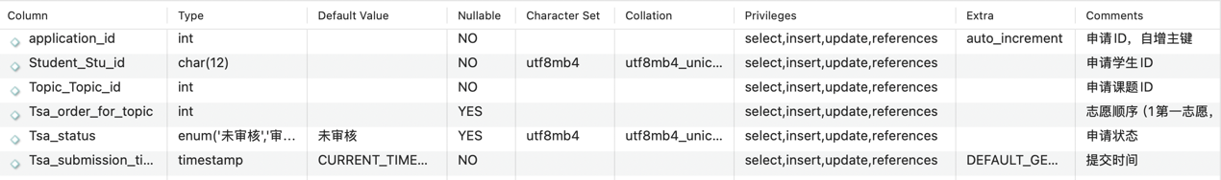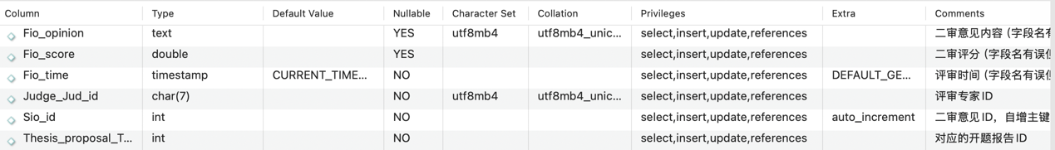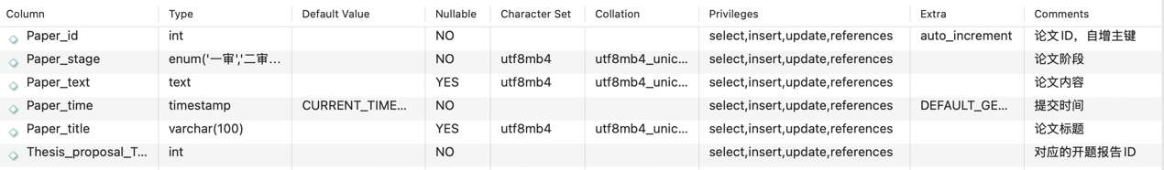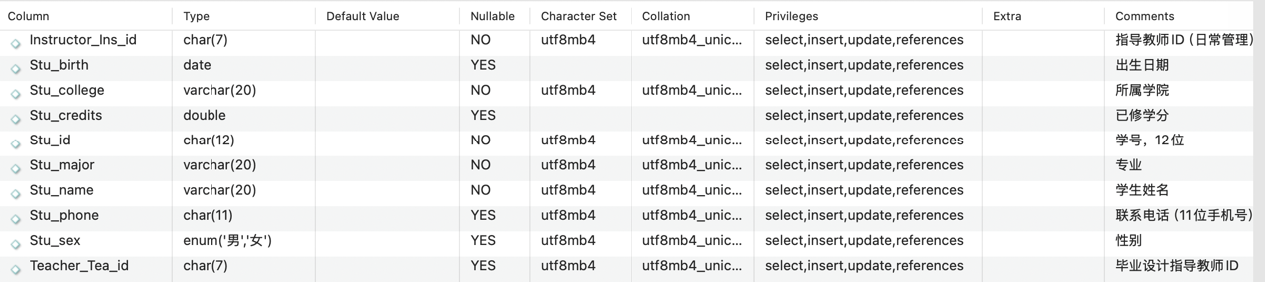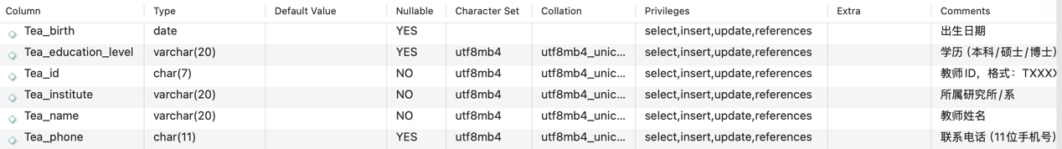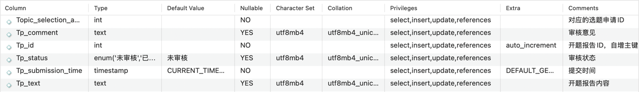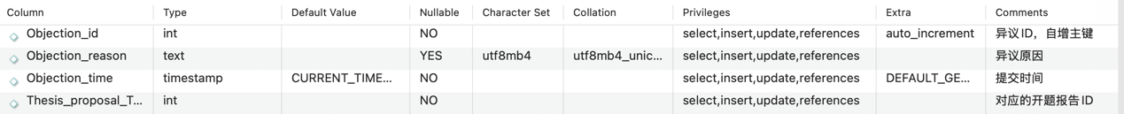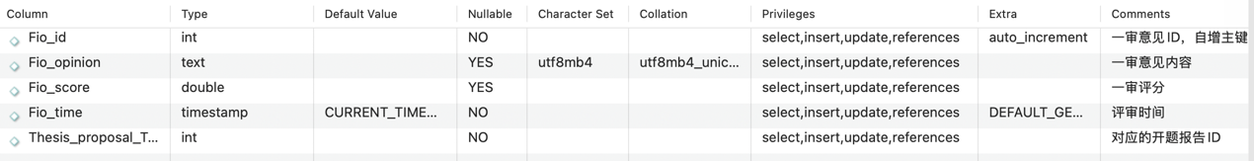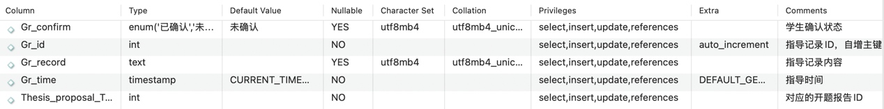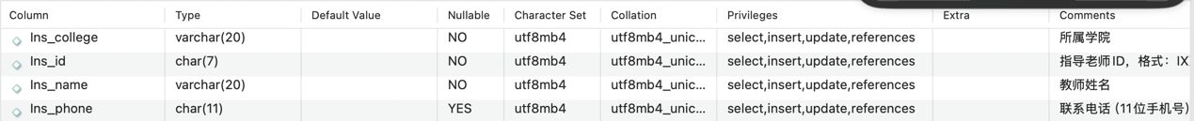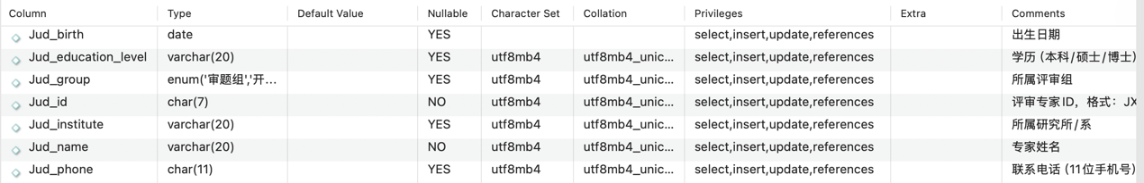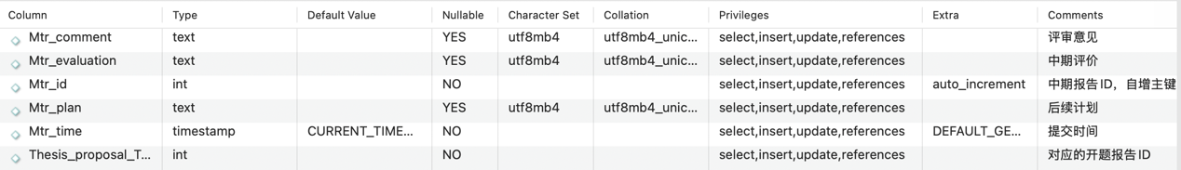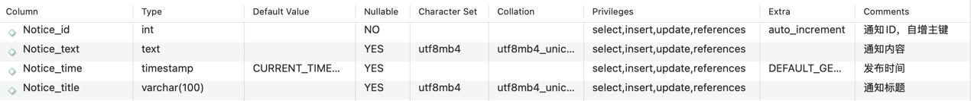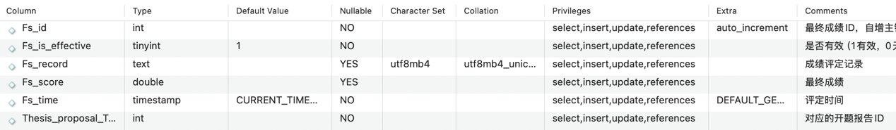

-- 第一步：设置SQL模式（避免严格模式下的问题）
SET @OLD_UNIQUE_CHECKS=@@UNIQUE_CHECKS, UNIQUE_CHECKS=0;
SET @OLD_FOREIGN_KEY_CHECKS=@@FOREIGN_KEY_CHECKS, FOREIGN_KEY_CHECKS=0;
SET @OLD_SQL_MODE=@@SQL_MODE, SQL_MODE='ONLY_FULL_GROUP_BY,STRICT_TRANS_TABLES,NO_ZERO_IN_DATE,NO_ZERO_DATE,ERROR_FOR_DIVISION_BY_ZERO,NO_ENGINE_SUBSTITUTION';

-- 第二步：创建数据库
DROP DATABASE IF EXISTS `graduation_system`;
CREATE DATABASE IF NOT EXISTS `graduation_system`
DEFAULT CHARACTER SET utf8mb4
COLLATE utf8mb4_unicode_ci;

USE `graduation_system`;

-- ============================================
-- 批次1：基础表（无外键依赖）
-- ============================================

-- 1. 指导教师表（学生日常管理的指导教师）
CREATE TABLE IF NOT EXISTS `Instructor` (
`Ins_id` CHAR(7) NOT NULL COMMENT '指导老师ID，格式：IXXXXXX',
`Ins_name` VARCHAR(20) NOT NULL COMMENT '教师姓名',
`Ins_college` VARCHAR(20) NOT NULL COMMENT '所属学院',
`Ins_phone` CHAR(11) NULL COMMENT '联系电话（11位手机号）',
PRIMARY KEY (`Ins_id`)
) ENGINE=InnoDB COMMENT='指导教师表 - 负责学生的日常管理和指导';

-- 2. 教师表（所有教师的公共信息）
CREATE TABLE IF NOT EXISTS `Teacher` (
`Tea_id` CHAR(7) NOT NULL COMMENT '教师ID，格式：TXXXXXX',
`Tea_name` VARCHAR(20) NOT NULL COMMENT '教师姓名',
`Tea_institute` VARCHAR(20) NOT NULL COMMENT '所属研究所/系',
`Tea_education_level` VARCHAR(20) NULL COMMENT '学历（本科/硕士/博士）',
`Tea_birth` DATE NULL COMMENT '出生日期',
`Tea_phone` CHAR(11) NULL COMMENT '联系电话（11位手机号）',
PRIMARY KEY (`Tea_id`)
) ENGINE=InnoDB COMMENT='教师表 - 存储所有教师的基本信息';

-- 3. 评审专家表（毕业设计各环节的评审专家）
CREATE TABLE IF NOT EXISTS `Judge` (
`Jud_id` CHAR(7) NOT NULL COMMENT '评审专家ID，格式：JXXXXXX',
`Jud_name` VARCHAR(20) NOT NULL COMMENT '专家姓名',
`Jud_birth` DATE NULL COMMENT '出生日期',
`Jud_phone` CHAR(11) NULL COMMENT '联系电话（11位手机号）',
`Jud_education_level` VARCHAR(20) NULL COMMENT '学历（本科/硕士/博士）',
`Jud_institute` VARCHAR(20) NULL COMMENT '所属研究所/系',
`Jud_group` ENUM('审题组', '开题评审组', '中期检查小组', '论文二审专家组', '毕设评委组') NULL COMMENT '所属评审组',
PRIMARY KEY (`Jud_id`)
) ENGINE=InnoDB COMMENT='评审专家表 - 毕业设计各环节的评审专家';

-- 4. 办公室表（管理部门）
CREATE TABLE IF NOT EXISTS `Office` (
`Off_id` CHAR(7) NOT NULL COMMENT '办公室ID，格式：OXXXXXX',
`Off_name` VARCHAR(20) NOT NULL COMMENT '办公室名称',
`Off_phone` VARCHAR(20) NULL COMMENT '办公室电话',
PRIMARY KEY (`Off_id`)
) ENGINE=InnoDB COMMENT='办公室表 - 管理部门的办公室信息';

-- 检查：查看批次1创建的表
SELECT '批次1完成：基础表创建成功' as '状态';
SHOW TABLES;

-- ============================================
-- 批次2：依赖基础表的表
-- ============================================

-- 5. 课题表（教师发布的毕业设计课题）
CREATE TABLE IF NOT EXISTS `Topic` (
`Topic_id` INT NOT NULL AUTO_INCREMENT COMMENT '课题ID，自增主键',
`Topic_name` VARCHAR(100) NOT NULL COMMENT '课题名称',
`Topic_description` TEXT NOT NULL COMMENT '课题描述',
`Topic_max_Stu_num` INT DEFAULT 5 COMMENT '最大可选学生数（默认5人）',
`Topic_current_Stu_num` INT DEFAULT 0 COMMENT '当前已选学生数',
`Topic_type` VARCHAR(20) NOT NULL COMMENT '课题类型（理论研究/应用研究等）',
`Teacher_Tea_id` CHAR(7) NOT NULL COMMENT '发布课题的教师ID',
`Topic_major` VARCHAR(20) NULL COMMENT '适用专业',
`Topic_status` ENUM('未审核', '审核通过', '审核不通过') DEFAULT '未审核' COMMENT '课题审核状态',
PRIMARY KEY (`Topic_id`),
INDEX `fk_Topic_Teacher1_idx` (`Teacher_Tea_id` ASC) COMMENT '教师外键索引',
CONSTRAINT `fk_Topic_Teacher1`
FOREIGN KEY (`Teacher_Tea_id`)
REFERENCES `Teacher` (`Tea_id`)
ON DELETE NO ACTION
ON UPDATE NO ACTION
) ENGINE=InnoDB COMMENT='课题表 - 教师发布的毕业设计课题';

-- 6. 学生表（学生基本信息）
CREATE TABLE IF NOT EXISTS `Student` (
`Stu_id` CHAR(12) NOT NULL COMMENT '学号，12位',
`Stu_name` VARCHAR(20) NOT NULL COMMENT '学生姓名',
`Stu_sex` ENUM('男', '女') NULL COMMENT '性别',
`Stu_birth` DATE NULL COMMENT '出生日期',
`Stu_college` VARCHAR(20) NOT NULL COMMENT '所属学院',
`Stu_major` VARCHAR(20) NOT NULL COMMENT '专业',
`Stu_phone` CHAR(11) NULL COMMENT '联系电话（11位手机号）',
`Stu_credits` DOUBLE NULL COMMENT '已修学分',
`Instructor_Ins_id` CHAR(7) NOT NULL COMMENT '指导教师ID（日常管理）',
`Teacher_Tea_id` CHAR(7) NULL COMMENT '毕业设计指导教师ID',
PRIMARY KEY (`Stu_id`),
INDEX `fk_Student_Instructor1_idx` (`Instructor_Ins_id` ASC) COMMENT '指导教师外键索引',
INDEX `fk_Student_Teacher1_idx` (`Teacher_Tea_id` ASC) COMMENT '毕业设计教师外键索引',
CONSTRAINT `fk_Student_Instructor1`
FOREIGN KEY (`Instructor_Ins_id`)
REFERENCES `Instructor` (`Ins_id`)
ON DELETE NO ACTION
ON UPDATE NO ACTION,
CONSTRAINT `fk_Student_Teacher1`
FOREIGN KEY (`Teacher_Tea_id`)
REFERENCES `Teacher` (`Tea_id`)
ON DELETE NO ACTION
ON UPDATE NO ACTION
) ENGINE=InnoDB COMMENT='学生表 - 学生基本信息';

-- 检查：查看批次2创建的表
SELECT '批次2完成：依赖表创建成功' as '状态';
SHOW TABLES;

-- ============================================
-- 批次3：选题申请（多对多连接表）
-- ============================================

-- 7. 选题申请表（学生选题申请记录）
CREATE TABLE IF NOT EXISTS `Topic_selection_application` (
`application_id` INT NOT NULL AUTO_INCREMENT COMMENT '申请ID，自增主键',
`Student_Stu_id` CHAR(12) NOT NULL COMMENT '申请学生ID',
`Topic_Topic_id` INT NOT NULL COMMENT '申请课题ID',
`Tsa_order_for_topic` INT NULL COMMENT '志愿顺序（1第一志愿，2第二志愿...）',
`Tsa_submission_time` TIMESTAMP NOT NULL DEFAULT CURRENT_TIMESTAMP COMMENT '提交时间',
`Tsa_status` ENUM('未审核', '审核通过', '审核不通过') DEFAULT '未审核' COMMENT '申请状态',
PRIMARY KEY (`application_id`),
UNIQUE INDEX `uk_student_topic` (`Student_Stu_id`, `Topic_Topic_id`) COMMENT '学生-课题唯一约束（防止重复申请）',
INDEX `fk_Topic_selection_application_Student1_idx` (`Student_Stu_id` ASC) COMMENT '学生外键索引',
INDEX `fk_Topic_selection_application_Topic1_idx` (`Topic_Topic_id` ASC) COMMENT '课题外键索引',
CONSTRAINT `fk_Topic_selection_application_Student1`
FOREIGN KEY (`Student_Stu_id`)
REFERENCES `Student` (`Stu_id`)
ON DELETE NO ACTION
ON UPDATE NO ACTION,
CONSTRAINT `fk_Topic_selection_application_Topic1`
FOREIGN KEY (`Topic_Topic_id`)
REFERENCES `Topic` (`Topic_id`)
ON DELETE NO ACTION
ON UPDATE NO ACTION
) ENGINE=InnoDB COMMENT='选题申请表 - 学生选题申请记录';

-- 检查：查看批次3创建的表
SELECT '批次3完成：选题申请表创建成功' as '状态';
SHOW TABLES;

-- ============================================
-- 批次4：开题报告（依赖选题申请）
-- ============================================

-- 8. 开题报告表（学生开题报告）
CREATE TABLE IF NOT EXISTS `Thesis_proposal` (
`Tp_id` INT NOT NULL AUTO_INCREMENT COMMENT '开题报告ID，自增主键',
`Topic_selection_application_id` INT NOT NULL COMMENT '对应的选题申请ID',
`Tp_submission_time` TIMESTAMP NOT NULL DEFAULT CURRENT_TIMESTAMP COMMENT '提交时间',
`Tp_text` TEXT NULL COMMENT '开题报告内容',
`Tp_status` ENUM('未审核', '已通过', '未通过') DEFAULT '未审核' COMMENT '审核状态',
`Tp_comment` TEXT NULL COMMENT '审核意见',
PRIMARY KEY (`Tp_id`),
INDEX `fk_Thesis_proposal_Topic_selection_application1_idx` (`Topic_selection_application_id` ASC) COMMENT '选题申请外键索引',
CONSTRAINT `fk_Thesis_proposal_Topic_selection_application1`
FOREIGN KEY (`Topic_selection_application_id`)
REFERENCES `Topic_selection_application` (`application_id`)
ON DELETE NO ACTION
ON UPDATE NO ACTION
) ENGINE=InnoDB COMMENT='开题报告表 - 学生开题报告';

-- 检查：查看批次4创建的表
SELECT '批次4完成：开题报告表创建成功' as '状态';
SHOW TABLES;

-- ============================================
-- 批次5：中期报告（依赖开题报告）
-- ============================================

-- 9. 中期报告表（毕业设计中期检查报告）
CREATE TABLE IF NOT EXISTS `Mid_term_report` (
`Mtr_id` INT NOT NULL AUTO_INCREMENT COMMENT '中期报告ID，自增主键',
`Thesis_proposal_Tp_id` INT NOT NULL COMMENT '对应的开题报告ID',
`Mtr_time` TIMESTAMP NOT NULL DEFAULT CURRENT_TIMESTAMP COMMENT '提交时间',
`Mtr_evaluation` TEXT NULL COMMENT '中期评价',
`Mtr_plan` TEXT NULL COMMENT '后续计划',
`Mtr_comment` TEXT NULL COMMENT '评审意见',
PRIMARY KEY (`Mtr_id`),
CONSTRAINT `fk_Mid_term_report_Thesis_proposal1`
FOREIGN KEY (`Thesis_proposal_Tp_id`)
REFERENCES `Thesis_proposal` (`Tp_id`)
ON DELETE NO ACTION
ON UPDATE NO ACTION
) ENGINE=InnoDB COMMENT='中期报告表 - 毕业设计中期检查报告';

-- 检查：查看批次5创建的表
SELECT '批次5完成：中期报告表创建成功' as '状态';
SHOW TABLES;

-- ============================================
-- 批次6：指导记录（依赖开题报告）
-- ============================================

-- 10. 指导记录表（教师指导学生记录）
CREATE TABLE IF NOT EXISTS `Guidance_record` (
`Gr_id` INT NOT NULL AUTO_INCREMENT COMMENT '指导记录ID，自增主键',
`Gr_record` TEXT NULL COMMENT '指导记录内容',
`Gr_confirm` ENUM('已确认', '未确认') DEFAULT '未确认' COMMENT '学生确认状态',
`Gr_time` TIMESTAMP NOT NULL DEFAULT CURRENT_TIMESTAMP COMMENT '指导时间',
`Thesis_proposal_Tp_id` INT NOT NULL COMMENT '对应的开题报告ID',
PRIMARY KEY (`Gr_id`),
INDEX `fk_Guidance_record_Thesis_proposal1_idx` (`Thesis_proposal_Tp_id` ASC) COMMENT '开题报告外键索引',
CONSTRAINT `fk_Guidance_record_Thesis_proposal1`
FOREIGN KEY (`Thesis_proposal_Tp_id`)
REFERENCES `Thesis_proposal` (`Tp_id`)
ON DELETE NO ACTION
ON UPDATE NO ACTION
) ENGINE=InnoDB COMMENT='指导记录表 - 教师指导学生记录';

-- 检查：查看批次6创建的表
SELECT '批次6完成：指导记录表创建成功' as '状态';
SHOW TABLES;

-- ============================================
-- 批次7：论文（依赖开题报告）
-- ============================================

-- 11. 论文表（学生论文各阶段版本）
CREATE TABLE IF NOT EXISTS `Paper` (
`Paper_id` INT NOT NULL AUTO_INCREMENT COMMENT '论文ID，自增主键',
`Paper_stage` ENUM('一审', '二审', '终稿') NOT NULL COMMENT '论文阶段',
`Paper_text` TEXT NULL COMMENT '论文内容',
`Paper_title` VARCHAR(100) NULL COMMENT '论文标题',
`Paper_time` TIMESTAMP NOT NULL DEFAULT CURRENT_TIMESTAMP COMMENT '提交时间',
`Thesis_proposal_Tp_id` INT NOT NULL COMMENT '对应的开题报告ID',
PRIMARY KEY (`Paper_id`),
UNIQUE INDEX `uk_tp_stage` (`Thesis_proposal_Tp_id`, `Paper_stage`) COMMENT '开题报告-阶段唯一约束（每个阶段只能提交一次）',
CONSTRAINT `fk_Paper_Thesis_proposal1`
FOREIGN KEY (`Thesis_proposal_Tp_id`)
REFERENCES `Thesis_proposal` (`Tp_id`)
ON DELETE NO ACTION
ON UPDATE NO ACTION
) ENGINE=InnoDB COMMENT='论文表 - 学生论文各阶段版本';

-- 检查：查看批次7创建的表
SELECT '批次7完成：论文表创建成功' as '状态';
SHOW TABLES;

-- ============================================
-- 批次8：一审意见（依赖开题报告）
-- ============================================

-- 12. 一审意见表（论文一审意见）
CREATE TABLE IF NOT EXISTS `First_instance_opinion` (
`Fio_id` INT NOT NULL AUTO_INCREMENT COMMENT '一审意见ID，自增主键',
`Thesis_proposal_Tp_id` INT NOT NULL COMMENT '对应的开题报告ID',
`Fio_opinion` TEXT NULL COMMENT '一审意见内容',
`Fio_score` DOUBLE NULL COMMENT '一审评分',
`Fio_time` TIMESTAMP NOT NULL DEFAULT CURRENT_TIMESTAMP COMMENT '评审时间',
PRIMARY KEY (`Fio_id`),
CONSTRAINT `fk_First_instance_opinion_Thesis_proposal1`
FOREIGN KEY (`Thesis_proposal_Tp_id`)
REFERENCES `Thesis_proposal` (`Tp_id`)
ON DELETE NO ACTION
ON UPDATE NO ACTION
) ENGINE=InnoDB COMMENT='一审意见表 - 论文一审评审意见';

-- 检查：查看批次8创建的表
SELECT '批次8完成：一审意见表创建成功' as '状态';
SHOW TABLES;

-- ============================================
-- 批次9：二审意见（依赖开题报告和评审专家）
-- ============================================

-- 13. 二审意见表（论文二审意见，多位专家评审）
CREATE TABLE IF NOT EXISTS `Second_instance_opinion` (
`Sio_id` INT NOT NULL AUTO_INCREMENT COMMENT '二审意见ID，自增主键',
`Thesis_proposal_Tp_id` INT NOT NULL COMMENT '对应的开题报告ID',
`Judge_Jud_id` CHAR(7) NOT NULL COMMENT '评审专家ID',
`Fio_opinion` TEXT NULL COMMENT '二审意见内容（字段名有误但保持兼容）',
`Fio_score` DOUBLE NULL COMMENT '二审评分（字段名有误但保持兼容）',
`Fio_time` TIMESTAMP NOT NULL DEFAULT CURRENT_TIMESTAMP COMMENT '评审时间（字段名有误但保持兼容）',
PRIMARY KEY (`Sio_id`),
UNIQUE INDEX `uk_tp_judge` (`Thesis_proposal_Tp_id`, `Judge_Jud_id`) COMMENT '开题报告-专家唯一约束（每个专家只能评审一次）',
INDEX `fk_Second_instance_opinion_Judge1_idx` (`Judge_Jud_id` ASC) COMMENT '评审专家外键索引',
CONSTRAINT `fk_Second_instance_opinion_Thesis_proposal1`
FOREIGN KEY (`Thesis_proposal_Tp_id`)
REFERENCES `Thesis_proposal` (`Tp_id`)
ON DELETE NO ACTION
ON UPDATE NO ACTION,
CONSTRAINT `fk_Second_instance_opinion_Judge1`
FOREIGN KEY (`Judge_Jud_id`)
REFERENCES `Judge` (`Jud_id`)
ON DELETE NO ACTION
ON UPDATE NO ACTION
) ENGINE=InnoDB COMMENT='二审意见表 - 论文二审评审意见（多位专家）';

-- 检查：查看批次9创建的表
SELECT '批次9完成：二审意见表创建成功' as '状态';
SHOW TABLES;

-- ============================================
-- 批次10：最终成绩（依赖开题报告）
-- ============================================

-- 14. 最终成绩表（毕业设计最终成绩）
CREATE TABLE IF NOT EXISTS `Final_score` (
`Fs_id` INT NOT NULL AUTO_INCREMENT COMMENT '最终成绩ID，自增主键',
`Thesis_proposal_Tp_id` INT NOT NULL COMMENT '对应的开题报告ID',
`Fs_record` TEXT NULL COMMENT '成绩评定记录',
`Fs_score` DOUBLE NULL COMMENT '最终成绩',
`Fs_time` TIMESTAMP NOT NULL DEFAULT CURRENT_TIMESTAMP COMMENT '评定时间',
`Fs_is_effective` TINYINT NOT NULL DEFAULT 1 COMMENT '是否有效（1有效，0无效）',
PRIMARY KEY (`Fs_id`),
CONSTRAINT `fk_Final_score_Thesis_proposal1`
FOREIGN KEY (`Thesis_proposal_Tp_id`)
REFERENCES `Thesis_proposal` (`Tp_id`)
ON DELETE NO ACTION
ON UPDATE NO ACTION
) ENGINE=InnoDB COMMENT='最终成绩表 - 毕业设计最终成绩';

-- 检查：查看批次10创建的表
SELECT '批次10完成：最终成绩表创建成功' as '状态';
SHOW TABLES;

-- ============================================
-- 批次11：异议反馈（依赖开题报告）
-- ============================================

-- 15. 异议反馈表（学生对成绩有异议的反馈）
CREATE TABLE IF NOT EXISTS `Objection` (
`Objection_id` INT NOT NULL AUTO_INCREMENT COMMENT '异议ID，自增主键',
`Thesis_proposal_Tp_id` INT NOT NULL COMMENT '对应的开题报告ID',
`Objection_reason` TEXT NULL COMMENT '异议原因',
`Objection_time` TIMESTAMP NOT NULL DEFAULT CURRENT_TIMESTAMP COMMENT '提交时间',
PRIMARY KEY (`Objection_id`),
CONSTRAINT `fk_Objection_Thesis_proposal1`
FOREIGN KEY (`Thesis_proposal_Tp_id`)
REFERENCES `Thesis_proposal` (`Tp_id`)
ON DELETE NO ACTION
ON UPDATE NO ACTION
) ENGINE=InnoDB COMMENT='异议反馈表 - 学生对成绩有异议的反馈';

-- 检查：查看批次11创建的表
SELECT '批次11完成：异议反馈表创建成功' as '状态';
SHOW TABLES;

-- ============================================
-- 批次12：通知公告（无依赖）
-- ============================================

-- 16. 通知公告表（系统通知公告）
CREATE TABLE IF NOT EXISTS `Notice` (
`Notice_id` INT NOT NULL AUTO_INCREMENT COMMENT '通知ID，自增主键',
`Notice_title` VARCHAR(100) NULL COMMENT '通知标题',
`Notice_text` TEXT NULL COMMENT '通知内容',
`Notice_time` TIMESTAMP NULL DEFAULT CURRENT_TIMESTAMP COMMENT '发布时间',
PRIMARY KEY (`Notice_id`)
) ENGINE=InnoDB COMMENT='通知公告表 - 系统通知公告';

-- 检查：查看批次12创建的表
SELECT '批次12完成：通知公告表创建成功' as '状态';
SHOW TABLES;

-- ============================================
-- 删除可能存在的触发器（安全清理）
-- ============================================
DROP TRIGGER IF EXISTS `graduation_system`.`Topic_AFTER_INSERT`;
DROP TRIGGER IF EXISTS `graduation_system`.`Topic_AFTER_UPDATE`;
DROP TRIGGER IF EXISTS `graduation_system`.`Topic_selection_application_AFTER_INSERT`;
DROP TRIGGER IF EXISTS `graduation_system`.`Topic_selection_application_AFTER_UPDATE`;
DROP TRIGGER IF EXISTS `graduation_system`.`Student_BEFORE_INSERT`;
DROP TRIGGER IF EXISTS `graduation_system`.`Student_BEFORE_UPDATE`;

SELECT '触发器清理完成（如有则删除）' as '状态';

-- ============================================
-- 最后：恢复SQL模式
-- ============================================
SET SQL_MODE=@OLD_SQL_MODE;
SET FOREIGN_KEY_CHECKS=@OLD_FOREIGN_KEY_CHECKS;
SET UNIQUE_CHECKS=@OLD_UNIQUE_CHECKS;

-- 显示所有表结构信息
SELECT
TABLE_NAME as '表名',
TABLE_COMMENT as '表注释',
TABLE_ROWS as '预估行数',
DATA_LENGTH as '数据大小(字节)',
CREATE_TIME as '创建时间'
FROM information_schema.TABLES
WHERE TABLE_SCHEMA = 'graduation_system'
ORDER BY TABLE_NAME;

-- ============================================
-- 数据库使用说明
-- ============================================
/*
数据库设计说明：
1. 所有表使用InnoDB引擎，支持事务和行级锁
2. 字符集使用utf8mb4，支持所有Unicode字符（包括emoji）
3. 主键命名规范：表名_id（自增）或业务主键
4. 外键命名规范：fk_当前表_关联表
5. 索引命名规范：idx_字段名 或 uk_唯一约束名
6. 字段注释使用COMMENT关键字，便于维护

数据流程：
学生选课题 → 开题报告 → 中期检查 → 论文提交 → 一审 → 二审 → 最终成绩

